РАСПРОСТРАНЯЕТСЯ БЕСПЛАТНО
Газета основана 12.07.2010г
Вестник | сельского поселения
Вестник | сельского поселения | 28 апреля 2023г.  11(390)
Новое Мансуркино |  |  | ОФИЦИАЛ ЬНО
ИНФОРМАЦИОННЫЙ ВЕСТНИК СОБРАНИЯ ПРЕДСТАВИТЕЛЕЙ СЕЛЬСКОГО ПОСЕЛЕНИЯ НОВОЕ МАНСУРКИНО МУНИЦИПАЛЬНОГО РАЙОНА ПОХВИСТНЕВСКИЙ САМАРСКОЙ ОБЛАСТИ
АДМИНИСТРАЦИЯ СЕЛЬСКОГО ПОСЕЛЕНИЯ НОВОЕ МАНСУРКИНО МУНИЦИПАЛЬНОГО РАЙОНА ПОХВИСТНЕВСКИЙ САМАРСКОЙ ОБЛАСТИ

ОФИЦИАЛЬНО

С О Б Р А Н И Е

П Р Е Д С Т А В И Т Е Л Е Й
СЕЛЬСКОГО ПОСЕЛЕНИЯ
НОВОЕ МАНСУРКИНО

МУНИЦИПАЛЬНОГО РАЙОНА
ПОХВИСТНЕВСКИЙ
САМАРСКОЙ ОБЛАСТИ
четвертого созыва

Р Е Ш Е Н И Е

27.04.2023г № 95
с.Новое Мансуркино

Об исполнении бюджета сельского поселения Новое Мансуркино
муниципального района Похвистневский
Самарской области за 2022 год

Рассмотрев проект решения «Об исполнении бюджета сельского поселения Новое Мансуркино муниципального района Похвистневский Самарской области за 2022 год», Заключение комиссии по местному самоуправлению по результатам публичных слушаний по отчету «Об исполнении бюджета сельского поселения Новое Мансуркино муниципального района Похвистневский Самарской области за 2022 год», Заключение Контрольно-счётной палаты на отчёт «Об исполнении бюджета сельского поселения Новое Мансуркино муниципального района Похвистневский Самарской области за 2022 год», Собрание представителей сельского поселения Новое Мансуркино муниципального района Похвистневский Самарской области

СОБРАНИЕ ПРЕДСТАВИТЕЛЕЙ ПОСЕЛЕНИЯ
Р Е Ш И Л О:
1. 1. Утвердить годовой отчет об исполнении бюджета сельского поселения Новое Мансуркино муниципального района Похвистневский Самарской области за 2022 год (далее – годовой отчет), по доходам в сумме 93 052,6 тыс. рублей и расходам в сумме 92 069,6 тыс. рублей с превышением доходов над расходами в сумме 983 тыс.рублей.
2. Утвердить следующие показатели годового отчета:
доходы бюджета сельского поселения Новое Мансуркино муниципального района Похвистневский Самарской области за 2022 год по кодам классификации доходов бюджетов согласно приложению 1 к настоящему Решению;
расходы бюджета сельского поселения Новое Мансуркино муниципального района Похвистневский Самарской области за 2022 год по ведомственной структуре расходов бюджета поселения согласно приложению 2 к настоящему Решению;
расходы бюджета сельского поселения Новое Мансуркино муниципального района Похвистневский Самарской области за 2022 год по разделам и подразделам классификации расходов бюджетов согласно приложению 3 к настоящему Решению;
использование в 2022 году бюджетных ассигнований резервного фонда Администрации сельского поселения Новое Мансуркино муниципального района Похвистневский Самарской области согласно приложению 4 к настоящему Решению;
источники финансирования дефицита бюджета сельского поселения Новое Мансуркино муниципального района Похвистневский Самарской области в 2022 году по кодам классификации источников финансирования дефицитов бюджетов согласно приложению 5 к настоящему Решению;
3. Опубликовать настоящее Решение в газете «Вестник сельского поселения Новое Мансуркино».
- Настоящее Решение вступает в силу со дня его опубликования.

Глава поселения И. Х. Гизатуллин

Председатель собрания
представителей поселения Г. М. Шаяхметов

Приложение 1
к Решению «Об исполнении бюджета
сельского поселения Новое Мансуркино
муниципального района Похвистневский
Самарской области за 2022 год»

Доходы бюджета сельского поселения Новое Мансуркино муниципального района Похвистневский Самарской области за 2022 год по кодам классификации доходов бюджетов

Код адми-  нистра-  тора | Код вида, подвида, классификации операций сектора государственного управления, относящихся к доходам бюджета | Наименование источника | Исполнено,  тыс.руб.
100 |  | Федеральное казначейство | 5372,4
100 | 10302000010000110 | Акцизы по подакцизным товарам (продукции) производимым на территории РФ | 5372,4
182 |  | Управление Федеральной налоговой службы Российской Федерации по Самарской области | 2005,3
182 | 10102000010000110 | Налог на доходы физических лиц | 998,1
182 | 10503000010000110 | Единый сельскохозяйственный налог | 14,1
182 | 10601030100000110 | Налог на имущество физических лиц, взимаемый по ставкам, применяемым к объектам налогообложения, расположенным в границах сельских поселений | 65,2
182 | 10606033100000110 | Земельный налог с организаций, обладающих земельным участком, расположенным в границах сельских поселений | 606,3
182 | 10606043100000110 | Земельный налог с физических лиц, обладающих земельным участком, расположенных в границах сельских поселений | 321,6
402 |  | Администрация сельского поселения Новое Мансуркино муниципального района Похвистневский Самарской области | 85674,9
402 | 11105025100000120 | Доходы, получаемые в виде арендной платы, а также средства от продажи права на заключение договоров аренды за земли, находящиеся в собственности сельских поселений (за исключением земельных участков муниципальных бюджетных и автономных учреждений) | 307,5
402 | 11105035100000120 | Доходы от сдачи в аренду имущества, находящегося в оперативном управлении органов управления поселений и созданных ими учреждений (за исключением имущества автономных учреждений) | 332,6
402 | 11302065100000130 | Доходы, поступающие в порядке возмещения расходов, понесенных в связи с эксплуатацией имущества сельских поселений | 136,8
402 | 11607010100000140 | Штрафы, неустойки, пени, уплаченные в случае просрочки исполнения поставщиком (подрядчиком, исполнителем) обязательств, предусмотренных муниципальным контрактом, заключенным муниципальным органом, казенным учреждением сельского поселения | 48,6
402 | 11715030100000150 | Инициативные платежи, зачисляемые в бюджеты сельских поселений | 137,2
402 | 20216001100000150 | Дотации бюджетам сельских поселений на выравнивание бюджетной обеспеченности из бюджетов муниципальных районов | 35,7
402 | 20220041100000150 | Субсидии бюджетам сельских поселений на строительство, модернизацию, ремонт и содержание автомобильных дорог общего пользования, в том числе дорог в поселениях (за исключением автомобильных дорог федерального значения) | 81444
402 | 20229999100000150 | Прочие субсидии бюджетам поселений | 722,6
402 | 20235118100000150 | Субвенции бюджетам сельских поселений на осуществление первичного воинского учета органами местного самоуправления поселений, муниципальных и городских округов | 100,7
402 | 20249999100000150 | Прочие межбюджетные трансферты, передаваемые бюджетам | 2409,2
 |  | Итого налоговых и неналоговых доходов | 8340,4
 |  | ВСЕГО ДОХОДОВ | 93052,6

Приложение 2
к Решению «Об исполнении бюджета
сельского поселения Новое Мансуркино
муниципального района Похвистневский
Самарской области за 2021 год»

Расходы бюджета сельского поселения Новое Мансуркино муниципального района Похвистневский Самарской области за 2022 год по ведомственной структуре расходов бюджета поселения

Код  ГРБС | Наименование главного распорядителя средств бюджета поселения, раздела, подраздела, целевой статьи, подгруппы видов расходов | Рз | ПР | ЦСР | ВР | Сумма, тыс. руб.
 |  |  |  |  |  | Всего | в т.ч. за счет средств безвозмездных поступлений
1 | 2 | 3 | 4 | 5 | 6 | 7 | 8
402 | Администрация сельского поселения Новое Мансуркино муниципального района Похвистневский Самарской области |  |  |  |  | 92069,6 | 82 404,4
 | Функционирование высшего должностного лица субъекта Российской Федерации и органа местного самоуправления | 01 | 02 |  |  | 807,5
 | Муниципальная программа «Комплексное развитие сельского поселения Новое Мансуркино муниципального района Похвистневский Самарской области на 2021-2025 годы» | 01 | 02 | 5800000000 |  | 807,5
 | Подпрограмма «Развитие муниципальной службы в Администрации сельского поселения Новое Мансуркино» | 01 | 02 | 58Б0000000 |  | 807,5
 | Расходы на выплаты персоналу в целях обеспечения выполнения функций государственными (муниципальными) органами, казенными учреждениями, органами управления государственными внебюджетными фондами | 01 | 02 | 58Б0000000 | 100 | 807,5
 | Функционирование Правительства Российской Федерации, высших исполнительных органов государственной власти субъектов Российской Федерации, местных администраций | 01 | 04 |  |  | 1371,1
 | Подпрограмма «Развитие муниципальной службы в Администрации сельского поселения Новое Мансуркино» | 01 | 04 | 58Б0000000 |  | 1371,1
 | Расходы на выплаты персоналу в целях обеспечения выполнения функций государственными (муниципальными) органами, казенными учреждениями, органами управления государственными внебюджетными фондами | 01 | 04 | 58Б0000000 | 100 | 911,7
 | Закупка товаров, работ и услуг для обеспечения государственных (муниципальных) нужд | 01 | 04 | 58Б0000000 | 200 | 320,4
 | Межбюджетные трансферты | 01 | 04 | 58Б0000000 | 500 | 134,8
 | Иные бюджетные ассигнования | 01 | 04 | 58Б0000000 | 800 | 4,2
 | Другие общегосударственные вопросы | 01 | 13 |  |  | 113,7
 | Муниципальная программа «Комплексное развитие сельского поселения Новое Мансуркино муниципального района Похвистневский Самарской области на 2021-2025 годы» | 01 | 13 | 5800000000 |  | 113,7
 | Подпрограмма «Развитие муниципальной службы в Администрации сельского поселения Новое Мансуркино» | 01 | 13 | 58Б0000000 |  | 5,0
 | Закупка товаров, работ и услуг для обеспечения государственных (муниципальных) нужд | 01 | 13 | 58Б0000000 | 200 | 5,0
 | Подпрограмма «Развитие информационного общества в сельском поселения Новое Мансуркино» | 01 | 13 | 58В0000000 |  | 51,9
 | Закупка товаров, работ и услуг для обеспечения государственных (муниципальных) нужд | 01 | 13 | 58В0000000 | 200 | 51,9
 | Подпрограмма «Оценка недвижимости, признания и регулирование отношений муниципальной собственности сельского поселения Новое Мансуркино» | 01 | 13 | 58Е0000000 |  | 15,2
 | Иные бюджетные ассигнования | 01 | 13 | 58Е0000000 | 800 | 15,2
 | Подпрограмма «Профилактика терроризма и экстремизма, а также минимизация и (или) ликвидация последствий проявления терроризма и экстремизма в границах сельского поселения Новое Мансуркино» | 01 | 13 | 58Ж0000000 |  | 41,6
 | Закупка товаров, работ и услуг для обеспечения государственных (муниципальных) нужд | 01 | 13 | 58Ж0000000 | 200 | 41,6
 | Мобилизационная и вневойсковая подготовка | 02 | 03 |  |  | 100,7 | 100,7
 | Муниципальная программа «Комплексное развитие сельского поселения Новое Мансуркино муниципального района Похвистневский Самарской области на 2021-2025 годы» | 02 | 03 | 5800000000 |  | 100,7 | 100,7
 | Подпрограмма «Развитие муниципальной службы в Администрации сельского поселения Новое Мансуркино» | 02 | 03 | 58Б0000000 |  | 100,7 | 100,7
 | Расходы на выплату персоналу государственных (муниципальных) органов | 02 | 03 | 58Б0000000 | 100 | 95,4 | 95,4
 | Закупка товаров, работ и услуг для обеспечения государственных (муниципальных) нужд | 02 | 03 | 58Б0000000 | 200 | 5,3 | 5,3
 | Защита населения и территории от чрезвычайных ситуаций природного и техногенного характера, пожарная безопасность | 03 | 10 |  |  | 64,5
 | Муниципальная программа «Комплексное развитие сельского поселения Новое Мансуркино муниципального района Похвистневский Самарской области на 2021-2025 годы» | 03 | 10 | 5800000000 |  | 64,5
 | Подпрограмма «Обеспечение первичных мер пожарной безопасности в границах сельского поселения Новое Мансуркино» | 03 | 10 | 5830000000 |  | 7,5
 | Иные бюджетные ассигнования | 03 | 10 | 5830000000 | 800 | 7,5
 | Подпрограмма «Предупреждение и ликвидация последствий чрезвычайных ситуаций и стихийных бедствий на территории сельского поселения Новое Мансуркино» | 03 | 10 | 5840000000 |  | 57,0
 | Закупка товаров, работ и услуг для обеспечения государственных (муниципальных) нужд | 03 | 10 | 5840000000 | 200 | 57,0
 | Другие вопросы в области национальной безопасности и правоохранительной деятельности | 03 | 14 |  |  | 38,4
 | Муниципальная программа «Комплексное развитие сельского поселения Новое Мансуркино муниципального района Похвистневский Самарской области на 2021-2025 годы» | 03 | 14 | 5800000000 |  | 38,4
 | Подпрограмма «Создание условий для деятельности добровольных формирований населения по охране общественного порядка на территории сельского поселения Новое Мансуркино» | 03 | 14 | 5870000000 |  | 38,4
 | Закупка товаров, работ и услуг для обеспечения государственных (муниципальных) нужд | 03 | 14 | 5870000000 | 200 | 38,4
 | Дорожное хозяйство (дорожные фонды) | 04 | 09 |  |  | 86029,9 | 81444,0
 | Муниципальная программа «Комплексное развитие сельского поселения Новое Мансуркино муниципального района Похвистневский Самарской области на 2021-2025 годы» | 04 | 09 | 5800000000 |  | 86029,9 | 81444,0
 | Подпрограмма «Модернизация и развитие автомобильных дорог общего пользования местного значения сельского поселения Новое Мансуркино» | 04 | 09 | 5890000000 |  | 86029,9 | 81444,0
 | Закупка товаров, работ и услуг для обеспечения государственных (муниципальных) нужд | 04 | 09 | 5890000000 | 200 | 2282,1
 | Капитальные вложения в объекты недвижимого имущества государственной (муниципальной) собственности | 04 | 09 | 5890000000 | 400 | 83704,0 | 81444,0
 | Иные бюджетные ассигнования | 04 | 09 | 5890000000 | 800 | 43,8
 | Другие вопросы в области национальной экономики | 04 | 12 |  |  | 555,9 | 416,9
 | Муниципальная программа «Комплексное развитие сельского поселения Новое Мансуркино муниципального района Похвистневский Самарской области» | 04 | 12 | 5800000000 |  | 555,9 | 416,9
 | Подпрограмма «Мероприятия в области национальной экономики на территории сельского поселения Новое Мансуркино» | 04 | 12 | 5850000000 |  | 555,9 | 416,9
 | Закупка товаров, работ и услуг для обеспечения государственных (муниципальных) нужд | 04 | 12 | 5850000000 | 200 | 555,9 | 416,9
 | Коммунальное хозяйство | 05 | 02 |  |  | 317,6
 | Муниципальная программа «Комплексное развитие сельского поселения Новое Мансуркино муниципального района Похвистневский Самарской области на 2021-2025 годы» | 05 | 02 | 5800000000 |  | 317,6
 | Подпрограмма «Комплексное развитие систем коммунальной инфраструктуры сельского поселения Новое Мансуркино» | 05 | 02 | 5810000000 |  | 317,6
 | Закупка товаров, работ и услуг для обеспечения государственных (муниципальных) нужд | 05 | 02 | 5810000000 | 200 | 244,8
 | Иные бюджетные ассигнования | 05 | 05 | 5810000000 | 800 | 72,8
 | Благоустройство | 05 | 03 |  |  | 1734,6 | 442,8
 | Муниципальная программа «Комплексное развитие сельского поселения Новое Мансуркино муниципального района Похвистневский Самарской области на 2021-2025 годы» | 05 | 03 | 5800000000 |  | 1734,6 | 442,8
 | Подпрограмма «Комплексное благоустройство территории сельского поселения Новое Мансуркино» | 05 | 03 | 5820000000 |  | 904,5
 | Закупка товаров, работ и услуг для обеспечения государственных (муниципальных) нужд | 05 | 03 | 5820000000 | 200 | 601,6
 | Иные бюджетные ассигнования | 05 | 03 | 5820000000 | 800 | 302,9
 | Подпрограмма «Энергосбережение и повышение энергетической эффективности сельского поселения Новое Мансуркино» | 05 | 03 | 5880000000 |  | 309,7
 | Закупка товаров, работ и услуг для обеспечения государственных (муниципальных) нужд | 05 | 03 | 5880000000 | 200 | 309,7
 | Подпрограмма «Реализация мероприятий по поддержке общественного проекта развития территории сельского поселения Новое Мансуркино» | 05 | 03 | 58А0000000 |  | 520,4 | 442,8
 | Закупка товаров, работ и услуг для обеспечения государственных (муниципальных) нужд | 05 | 03 | 58А0000000 | 200 | 520,4 | 442,8
 | Культура | 08 | 01 |  |  | 681,7
 | Муниципальная программа «Комплексное развитие сельского поселения Новое Мансуркино муниципального района Похвистневский Самарской области на 2021-2025 годы» | 08 | 01 | 5800000000 |  | 681,7
 | Подпрограмма «Развитие культуры на территории сельского поселения Новое Мансуркино» | 08 | 01 | 58Д0000000 |  | 681,7
 | Закупка товаров, работ и услуг для обеспечения государственных (муниципальных) нужд | 08 | 01 | 58Д0000000 | 200 | 56
 | Межбюджетные трансферты | 08 | 01 | 58Д0000000 | 500 | 625,7
 | Пенсионное обеспечение | 10 | 01 |  |  | 185,4
 | Муниципальная программа «Комплексное развитие сельского поселения Новое Мансуркино муниципального района Похвистневский Самарской области на 2021-2025годы» | 10 | 01 | 5800000000 |  | 185,4
 | Подпрограмма «Развитие муниципальной службы в Администрации сельского поселения Новое Мансуркино» | 10 | 01 | 58Б0000000 |  | 185,4
 | Публичные нормативные социальные выплаты гражданам | 10 | 01 | 58Б0000000 | 300 | 185,4
 | Физическая культура | 11 | 01 |  |  | 68,6
 | Муниципальная программа «Комплексное развитие сельского поселения Новое Мансуркино муниципального района Похвистневский Самарской области на 2021-2025 годы» | 11 | 01 | 5800000000 |  | 68,6
 | Подпрограмма «Развитие физической культуры и спорта на территории сельского поселения Новое Мансуркино» | 11 | 01 | 5860000000 |  | 68,6
 | Закупка товаров, работ и услуг для обеспечения государственных (муниципальных) нужд | 11 | 01 | 5860000000 | 200 | 2,4
 | Иные бюджетные ассигнования | 11 | 01 | 5860000000 | 800 | 66,2
 | Всего: |  |  |  |  | 92069,6 | 82 404,4

Приложение 3
к Решению «Об исполнении бюджета
сельского поселения Новое Мансуркино
муниципального района Похвистневский
Самарской области за 2022 год»

Расходы бюджета сельского поселения Новое Мансуркино муниципального района Похвистневский Самарской области за 2022 год по разделам и подразделам классификации расходов бюджетов

Наименование главного распорядителя средств бюджета поселения (направления расходов) | Раздел | Подраздел | Исполнено
 | Раздел | Подраздел | всего | В том числе за счет средств областного и федерального бюджетов
1 | 2 | 3 | 6 | 7
Администрация сельского поселения Новое Мансуркино муниципального района Похвистневский Самарской области |  |  | 92069,6 | 82404,4
Общегосударственные вопросы | 01 | 00 | 2292,3
Функционирование высшего должностного лица субъекта Российской Федерации и органа местного самоуправления | 01 | 02 | 807,5
Функционирование Правительства Российской Федерации, высших исполнительных органов государственной власти субъектов Российской Федерации, местных администраций | 01 | 04 | 1371,1
Другие общегосударственные вопросы | 01 | 13 | 113,7
Национальная оборона | 02 | 00 | 100,7 | 100,7
Мобилизационная и вневойсковая подготовка | 02 | 03 | 100,7 | 100,7
Национальная безопасность и правоохранительная деятельность | 03 | 00 | 102,9
Защита населения и территории от чрезвычайных ситуаций природного и тихогенного характера, пожарная безопасность | 03 | 10 | 64,5
Другие вопросы в области национальной безопасности и правоохранительной деятельности | 03 | 14 | 38,4
Национальная экономика | 04 | 00 | 86585,8 | 81860,9
Дорожное хозяйство (дорожные фонды) | 04 | 09 | 86029,9 | 81444
Другие вопросы в области национальной экономики | 04 | 12 | 555,9 | 416,9
Жилищно-коммунальное хозяйство | 05 | 00 | 2052,2 | 442,8
Жилищно-коммунальное хозяйство | 05 | 02 | 317,6
Благоустройство | 05 | 03 | 1734,6 | 442,8
КУЛЬТУРА, КИНЕМАТОГРАФИЯ | 08 | 00 | 681,7
Культура | 08 | 01 | 681,7
СОЦИАЛЬНАЯ ПОЛИТИКА | 10 | 00 | 185,4
Пенсионное обеспечение | 10 | 01 | 185,4
ФИЗИЧЕСКАЯ КУЛЬТУРА И СПОРТ | 11 | 00 | 68,6
Физическая культура | 11 | 01 | 68,6

Приложение 4
к Решению «Об исполнении бюджета
сельского поселения Новое Мансуркино
муниципального района Похвистневский
Самарской области за 2022 год»
Использование в 2021 году бюджетных ассигнований резервного фонда Администрации сельского поселения Новое Мансуркино муниципального района Похвистневский Самарской области
Код главного распорядителя бюджетных | Наименование главного распорядителя средств бюджета поселения | Рз | ПР | ЦСР | ВР | Исполнено (тыс. рублей) | в т.ч. за счёт безвозмездных поступлений (тыс.рублей)
- | - | - | - | - | - | 0 | 0
ВСЕГО |  |  |  |  |  | 0 | 0

Приложение 5
к Решению «Об исполнении бюджета
сельского поселения Новое Мансуркино
муниципального района Похвистневский
Самарской области за 2022 год»

Источники финансирования дефицита бюджета сельского поселения Новое Мансуркино муниципального района Похвистневский в 2022 году по кодам классификации источников финансирования дефицитов бюджетов
Код главного администратора | Код | Наименование кода группы, подгруппы, статьи и вида источников финансирования дефицита бюджета, классификации операций сектора государственного управления | Исполнено,  тыс.руб.
402 | 01050000000000000 | Изменение остатков средств на счетах по учету средств бюджета | -983
402 | 01050000000000500 | Увеличение остатков средств бюджета | -93052,6
402 | 01050200000000500 | Увеличение прочих остатков средств бюджета | -93052,6
402 | 01050201000000510 | Увеличение прочих остатков денежных средств бюджета | -93052,6
402 | 01050201100000510 | Увеличение остатков денежных средств бюджета сельского поселения | -93052,6
402 | 01050000000000600 | Уменьшение остатков средств бюджета | 92069,6
402 | 01050201000000610 | Уменьшение прочих остатков денежных средств бюджета | 92069,6
402 | 01050200000000600 | Уменьшение прочих остатков средств бюджета | 92069,6
402 | 01050201100000610 | Уменьшение прочих остатков денежных средств бюджета сельского поселения | 92069,6
402 | 01000000000000000 | Итого источников финансирования дефицита бюджета | -983

Пояснительная записка к отчету
об исполнении бюджета сельского поселения Новое Мансуркино
муниципального района Похвистневский Самарской области за 2022 год

Доходы бюджета сельского поселения Новое Мансуркино муниципального района Похвистневский за 2022 год составили 93052,6 тыс. руб., в т. ч. поступления налоговых и неналоговых доходов составляют 8340,4 тыс. руб. (удельный вес – 9%), безвозмездные поступления составляют 84712,2 тыс. руб. (удельный вес – 91%). В целом доходы бюджета поселения по сравнению с 2021 годом увеличились на 51014,2 тыс. руб. (2021г. – 42038,4 тыс. руб.).
В 2022 г наблюдается увеличение объема налоговых и неналоговых доходов бюджета поселения по сравнению с прошлым годом (2021 г. – 7650,4 тыс. руб.) на 690 тыс. руб. (9 %).
Фактическое исполнение налога на доходы физических лиц в 2022 году составило 998,1 тыс. руб. Удельный вес данного источника в общей сумме налоговых и неналоговых доходов составляет 12%. По сравнению с прошлым годом налога поступило на 81,9 тыс. руб. больше (2021 г.- 916,2 тыс. руб.)
Налоги на товары на территории РФ (доходы от уплаты акцизов на дизельное топливо, на моторные масла, на автомобильный, прямогонный бензин), составили 5372,4 тыс. руб. Удельный вес данного источника в общей сумме налоговых и неналоговых доходов составляет 64,4 %. По сравнению с прошлым годом налога поступило на 895,2 тыс. руб. больше (2021 г.- 4477,2 тыс. руб.)
Удельный вес единого сельскохозяйственного налога составляет 0,2 %, исполнение составило 14,1 тыс. руб. По сравнению с прошлым годом (2021г. – 5,2 тыс. руб.) ЕСХН поступило на 8,9 тыс. руб больше.
Налог на имущество физических лиц в 2022 году составил 65,2 тыс. руб. что по сравнению с прошлым годом уменьшился на 168,9 тыс. руб. (2021 г. – 234,1 тыс. руб.). Удельный вес данного источника в общей сумме налоговых и неналоговых доходов составляет 0,8 %.
Земельный налог в 2022 году составил 928,0 тыс руб., удельный вес данного источника в общей сумме налоговых и неналоговых доходов составляет 11,1 %. Плановые показатели выполнены на 100,7 % (план 921 тыс. руб., факт 928,0 тыс. руб.). По сравнению с прошлым годом уменьшился на 111,8 тыс. руб. (2020г. – 1039,8 руб.).
Доходы от сдачи в аренду имущества, находящегося в оперативном управлении поселений и созданных ими учреждений (за исключением имущества автономных учреждений) составили 332,6 тыс. руб., удельный вес 4%. По сравнению с прошлым годом (2021г. – 302,9 тыс. руб.) доходы увеличились на 29,7 тыс. руб.
Доходы, получаемые в виде арендной платы, а также средства от продажи права на заключение договоров аренды за земли, находящиеся в собственности сельских поселений (за исключением земельных участков муниципальных бюджетных и автономных учреждений) составили 307,5 тыс. руб., удельный вес 3,7%. По сравнению с прошлым годом (2021г. – 336,6 тыс. руб.) доходы уменьшились на 29,1 тыс. руб.
Доходы, поступающие в порядке возмещения расходов, понесенных в связи с эксплуатацией имущества сельских поселений - 136,8 тыс.руб., удельный вес -1,6% .
Штрафы, неустойки, пени, уплаченные в случае просрочки исполнения поставщиком (подрядчиком, исполнителем) обязательств, предусмотренных муниципальным контрактом, заключенным казенным учреждением сельского поселения составили 48,6 тыс.руб, Удельный вес данного источника в общей сумме налоговых и неналоговых доходов составляет 0,6 %.
Инициативные платежи, зачисляемые в бюджеты сельских поселений – 137,2 тыс.руб, удельный вес 1,6%.
Безвозмездные поступления относительно 2021 года (2021г. – 34388 тыс. руб.) увеличились на 50324,2 тыс. руб., составили 84712,2 тыс. руб. в виде:
- дотаций бюджетам поселений на выравнивание уровня бюджетной обеспеченности за счет средств областного бюджета и за счёт средств районного бюджета – 35,7 тыс. руб.;
- субсидий бюджетам сельских поселений на строительство, модернизацию, ремонт и содержание автомобильных дорог общего пользования, в том числе дорог в поселениях (за исключением автомобильных дорог федерального значения) – 81444 тыс.руб.
- прочих субсидий бюджетам поселений в бюджет сельского поселения 722,6 тыс.руб;
- субвенций бюджетам поселений на осуществление первичного воинского учета на территориях, где отсутствуют военные комиссариаты – 100,7 тыс. руб.
- прочих межбюджетных трансфертов, передаваемые бюджетам – 2409,2 тыс. руб.
Исполнение расходной части бюджета сельского поселения Новое Мансуркино муниципального района Похвистневский за 2022 год составило 92069,6 тыс. руб. В целом расходы бюджета по сравнению с 2021 годом увеличились на 49167,5 тыс. руб. (2021г. – 42902,1 тыс. руб.).
На «Общегосударственные вопросы» в 2022 году было фактически направлено 2292,3 тыс. руб., что больше по сравнению с 2021 годом на 306,7 тыс. руб. (2021г. – 1985,6 тыс. руб.). Удельный вес в расходах бюджета составляет 2,5 %.
В разделе «Мобилизационная и вневойсковая подготовка» исполнение составило 100,7 тыс. руб., что больше по сравнению с 2021 годом на 5,9 тыс. руб. (2021г. – 94,8 тыс. руб.), в связи с увеличением затрат на приобретение материальных запасов и зар.платы. Удельный вес в расходах бюджета составляет 0,1 %.
В разделе «Защита населения и территории от чрезвычайных ситуаций природного и техногенного характера, пожарная безопасность» по плану было предусмотрен 64,5 тыс. руб., исполнение составило 64,5 тыс. руб., что составляет 100 % к годовому плану. Удельный вес в расходах бюджета составляет 0,1 %.
В разделе «Другие вопросы в области национальной безопасности и правоохранительной деятельности» по плану было предусмотрен 38,4 тыс. руб., исполнение составило 38,4 тыс. руб., что составляет 100 % к годовому плану (выплачено материальное вознаграждение ДНД).
На раздел «Дорожное хозяйство (дорожные фонды)» фактически израсходовано 86029,9 тыс. руб., что больше по сравнению с 2021 годом на 48928,1 тыс. руб. (2021г. – 37101,8 тыс. руб.). Удельный вес в расходах бюджета составляет 93,4 %. В 2022 г. по данному разделу были произведены расходы на строительство дороги общего пользования местного значения в границах с.п. Новое Мансуркино на сумму 83704 тыс. руб.
В разделе «Другие вопросы в области национальной экономики» по плану было предусмотрен 555,9 тыс. руб., исполнение составило 555,9 тыс. руб., что составляет 100 % к годовому плану. Удельный вес в расходах бюджета составляет 0,6 %. В 2021г. расходы по данному разделу составляли – 18 тыс. руб.
По подразделу «Жилищно-коммунальное хозяйство» исполнение составило 317,6 тыс. руб., что больше по сравнению с 2021 годом на 221,7 тыс. руб. (2021г. – 95,9 тыс. руб). Удельный вес в общем объеме расходов составил 0,3 %.
По подразделу «Благоустройство» исполнение составило 1734,6 тыс. руб., что меньше по сравнению с 2021 годом на 384,5 тыс. руб. (2021г. – 2119,1 тыс. руб). Удельный вес в общем объеме расходов составил 1,9 %.
По разделу «Культура» исполнение составило 681,7 тыс. руб., что меньше по сравнению с 2021 годом на 462 тыс. руб. (2021г. – 1143,7 тыс. руб.), вес в расходах бюджета составил 0,7%.
На «Пенсионное обеспечение» по плану было предусмотрен 185,4 тыс. руб., исполнение составило 185,4 тыс. руб., что составляет 100 % к годовому плану. Удельный вес в расходах бюджета составляет 0,2 %. В 2021г. расходы по данному разделу производились в сумме 169,6 тыс. руб.
На физкультуру и спорт исполнение составило 68,6 тыс. руб., что меньше по сравнению с 2021 годом на 8,7 тыс. руб. (2021г. – 77,3 тыс. руб.) Удельный вес в расходах бюджета составила 0,1 %.
Анализ исполнения бюджета сельского поселения Новое Мансуркино муниципального района Похвистневский Самарской области за 2022 год в разрезе видов расходов:
Расходы на выплаты персоналу в целях обеспечения выполнения функций муниципальными органами, казенными учреждениями (КВР 100) исполнено на 1814,4 тыс. руб. (2021 год – 1528,0 тыс. руб.). Увеличение расходов в 2022 году на 286,4 тыс. руб. произведено за счет увеличения МРОТ с 01.01.2022 до 13890 руб., и с 01.06.2022 до 15279 руб.
Уплата налогов, сборов и иных платежей (КВР 850) составило 517,8 тыс. руб., что больше расходов 2021 года на 60,7 тыс. руб. (2021 год – 457,1 тыс. руб.). Принят в состав непроизведенных активов земельный участок под строительство дороги в с.Новое Мансуркино.
Закупка энергетических ресурсов (КВР 247) составила 215,2 тыс. руб. (2021 год – 159,4 тыс.руб) что больше расходов 2021 года на 55,8 тыс. руб.
Закупка товаров, работ и услуг для обеспечения муниципальных нужд (КВР 200, за исключением КВР 247) составила 4872,2 тыс. руб. По сравнению с предшествующим 2021 годом расходов произведено на 2889,5 тыс. руб. меньше (2021 год - 7761,7 тыс. руб.).
Иные межбюджетные трансферты (КВР 540) составило 760,5 тыс. руб., что меньше расходов 2021 года на 514,7 тыс. руб. (2021 год – 1275,2 тыс. руб.).

В 2022 году профицит бюджета сельского поселения Новое Мансуркино составил 983 тыс. рублей.
В сельском поселении Новое Мансуркино реализовано 1 муниципальная программа на 92069,6 тыс.рублей. Доля расходов бюджета сельского поселения Новое Мансуркино, формируемых в рамках данной муниципальной программ, в общем объёме расходов поселения составила в 2022 году 100 %.

ИНФОРМАЦИЯ МО МВД
ПОХВИСТНЕВСКИЙ

В актовом зале МО МВД России "Похвистневский" ветераны с достоинством и честью служившие своей стране, снова встретились, чтобы поздравить друг друга.
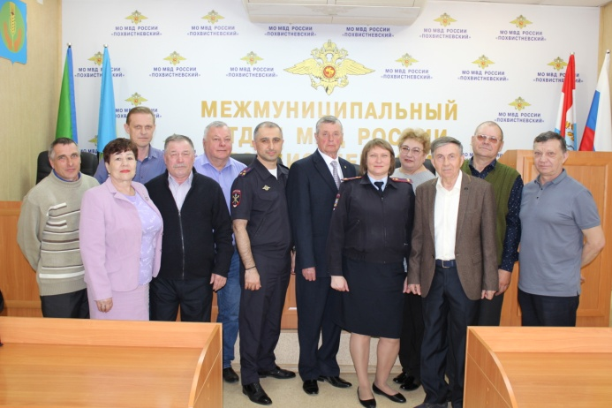
Начальник МО МВД России "Похвистневский" полковник полиции Юра Рутикович Алекян выступил перед собравшимися со словами бесконечного уважения и гордости в адрес виновников торжества. Поблагодарил ветеранов за тот бесценный опыт, который они сегодня передают молодым сотрудникам, пожелал крепкого здоровья, бодрости духа и только положительных эмоций.
Благодарностью начальника МО МВД России "Похвистневский" за многолетнюю, безупречную службу в системе МВД России, активное участие в работе совета ветеранов МО МВД России "Похвистневский", большой личный вклад в нравственно-патриотическое воспитание молодых сотрудников органов внутренних дел и гражданской молодежи и в честь празднования Дня ветерана внутренних дел МВД России награждены:
- Алексеев Сергей Васильевич;
- Вобликова Татьяна Ивановна;
- Колпаков Геннадий Павлович;
- Трухов Василий Иванович;
- Хондрюкова Наталья Алексеевна.
В завершение мероприятия все вместе приняли участие в праздничном чаепитии.

В Самарской области сотрудники полиции провели профилактические мероприятия по дорожной безопасности с детьми.
Инспектор по пропаганде БДД отделения Госавтоинспекции МО МВД России «Похвистневский» старший лейтенант полиции Евгения Ромаданова совместно с представителем Общественного совета при территориальном отделе внутренних дел Татьяной Лупцовой провели беседу с учащимися ГБОУ СОШ №3 города Похвистнево в центральной городской библиотеке.
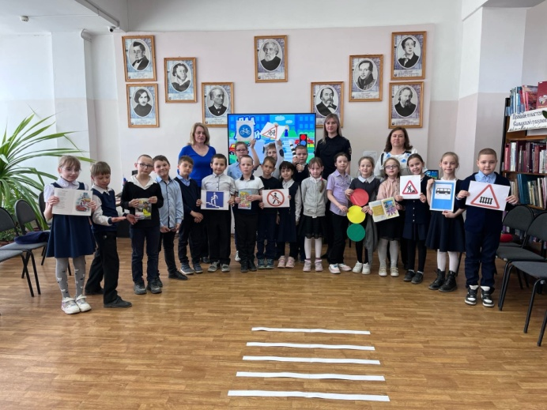
В ходе мероприятия учащиеся поговорили, что означают три сигнала светофора, приняли участие в конкурсах "Передай жезл", "Счастливый случай", "Этот мир состоит из пешеходов", «Таксист», посмотрели обучающий мультфильм по Правилам дорожного движения.
Татьяна Лупцова рассказала юным участникам дорожного движения о социальном раунде «Маленький пассажир – большая ответственность!» и разъяснила юным участникам дорожного движения о предназначении детских удерживающих устройств и ремней безопасности, которые в обязательном порядке при перевозке детей должны использоваться в салоне каждого автомобиля.
На протяжении всего мероприятия царила дружеская атмосфера, дети активно участвовали в обсуждении, задавали интересующие вопросы.
С 1 марта транспортные средства с электродвигателями подпадают под новый термин «средство индивидуальной мобильности» (СИМ).
До сих пор пользователи электросамокатов и моноколес приравнивались к пешеходам или водителям мопедов в зависимости от мощности двигателя.
Общие правила для СИМ следующие:
* предельно разрешенная скорость — 25 км/ч;
* запрещено выезжать на автомагистрали;
* при совмещенном движении с пешеходами (например, на тротуаре) масса СИМ не должна превышать 35 кг;
* пользователи СИМ должны следовать сигналам светофора в виде силуэта пешехода или велосипеда;
* при выезде из жилой зоны СИМ должны уступать дорогу другим участникам движения.
Также вводятся отдельные правила, сопряженные с возрастом пользователя СИМ:
* детям младше 7 лет можно ездить только по тротуарам, пешеходным и велопешеходным дорожкам, а также в пределах пешеходных зон в сопровождении взрослого пешехода;
* детям 7–14 лет можно также передвигаться по велосипедным дорожкам;
* подросткам старше 14 лет и взрослым можно также ездить по велосипедной, велопешеходной дорожкам, проезжей части велосипедной зоны или по полосе для велосипедистов.
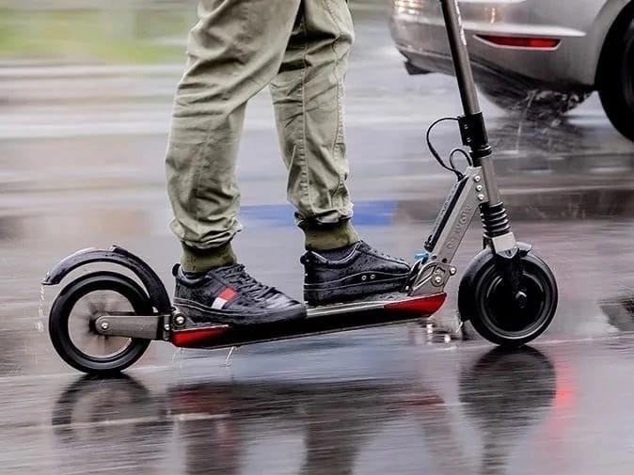
Также, в исключительных случаях - если нет другой инфраструктуры или обочины, разрешено выезжать на проезжую часть, но только при условии, что скорость движения по этой улице ограничена до 60 км/ч, а на СИМ установлены фара или фонарь, тормоза, звуковой сигнал и световозвращатели
К нарушающим правила пользователям СИМ будут применяться санкции, предусмотренные статьями 12.29 и 12.30 Кодекса об административных правонарушениях РФ.

В Похвистнево состоялись соревнования по волейболу в рамках «Спартакиады ГУ МВД России по Самарской области – 2023», посвященные 100-летию Общества «Динамо»
Ежегодно на территории региона проходят соревнования среди сотрудников правоохранительных органов и органов безопасности в рамках «Спартакиады ГУ МВД России по Самарской области» в различных видах спорта, посвященные в этом году 100-летию Всероссийского физкультурно-спортивного общества «Динамо». Целями таких соревнований являются повышение уровня физической подготовки сотрудников полиции, пропаганда и развитие физкультурно-массовых и служебно-прикладных видов спорта.
В физкультурно-оздоровительном комплексе «Салют» г.о. Похвистнево состоялись соревнования отборочного тура по волейболу среди 8 команд территориальных органов внутренних дел на районном уровне. Волейбол – командный вид спорта, результат которого зависит от коллективных усилий всех участников. Каждый игрок был подготовлен к серьезной соревновательной борьбе. Все спортсмены показали по-настоящему командную, красивую и результативную игру.
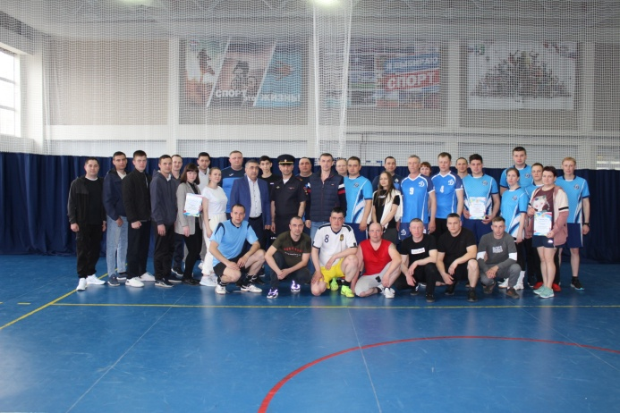
По итогам соревнований места распределились следующим образом:
1 место - О МВД России по Шенталинскому району;
2 место - О МВД России по Сергиевскому району;
3 место - О МВД России по Челно-Вершинскому району.
Команда МО МВД России «Похвистневский» уступила в борьбе за бронзу и заняла почетное 4 место.
Победители и призеры соревнований были награждены почетными грамотами. Команды, занявшие 1 и 2 места, вышли в следующий этап соревнований и продолжат борьбу за звание лучшей в рамках областной Спартакиады среди органов внутренних дел и подразделений ГУ МВД России по Самарской области.
ИНФОРМАЦИЯ
Лесной пожар
Леса украшают территорию нашего края. Лес – это источник жизни, бесценная кладовая природы. Но у него есть коварный враг, от которого он беззащитен – это огонь. Дело в том, что именно люди – причина подавляющего большинства возгораний в лесах и на торфяниках. Именно неосторожность и беспечность людей – главные причины всех тех бедствий, которые приносят пожары.

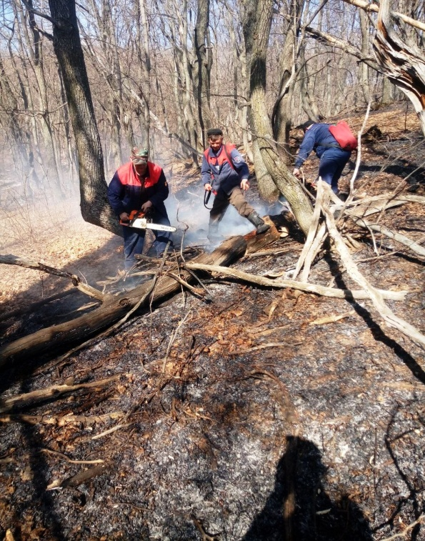

14 апреля в 14 часов 00 минут поступило сообщение, что в районе пятого выдела 141-го квартала Ятманского участкового лесничества горит лес. На тушение пожара были направлены: пожарная команда ГБУ СО «Самара-лес», пожарно-спасательная часть №102 и добровольная пожарная команда сельского поселения Алькино, всего 5 единиц спецтехники и 17 человек личного состава. В 17 часов 15 минут пожар удалось ликвидировать на площади 1000 квадратных метров.
Лесной пожар – это неуправляемое горение растительности, распространяющееся по лесной территории. Лесные пожары бывают двух видов: низовые, при которых выгорает только лесная подстилка, мхи и лишайники, а деревья, в основном, остаются нетронутыми, и верховые, при которых сгорает весь лес. Лесной пожар легко потушить только на начальной стадии развития, когда начинает тлеть окружающая лесная подстилка, загорается мох и лишайник. Но когда огонь уже разгорелся и наступает на лес широким фронтом, загораются деревья, потушить пожар очень сложно, иногда практически невозможно.
С целью недопущения пожара в природной среде, запрещается:
- бросать в лесу горящие спички, окурки;
- разводить костер в густых зарослях и в хвойном молодняке, под низко свисающими кронами деревьев, рядом со складами древесины, торфа, в непосредственной близости от созревших сельхозкультур;
- оставлять в лесу самовозгораемые материалы: тряпки и ветошь, пропитанные маслом, бензином, стеклянную посуду, которая в ясную погоду может сфокусировать солнечный луч и воспламенить сухую растительность;
- выжигать сухую траву на лесных полянах, в садах, на полях, под деревьями;
- поджигать камыш;
- разводить костер в ветреную погоду и оставлять его без присмотра.

Лица, виновные в нарушении правил пожарной безопасности, в зависимости от характера нарушений и их последствий, несут дисциплинарную, административную или уголовную ответственность.

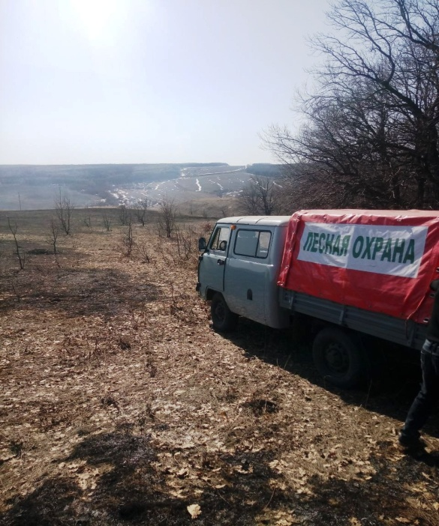
Уважаемые граждане будьте ответственными, внимательными и бдительными. По возможности - воздержитесь от посещения лесов,особенно сейчас, когда долгое время стоит сухая погода без осадков. Давайте будем бережно относиться к нашему лесу, и все вместе защитим его от пожаров!
Инструктор противопожарной профилактики ПСО №35 Наталия Кожевникова.

УЧРЕДИТЕЛИ: Администрация сельского поселения Новое Мансуркино муниципального района Похвистневский Самарской области и Собрание представителей сельского поселения Новое Мансуркино муниципального района Похвистневский Самарской области
ИЗДАТЕЛЬ: Администрация сельского поселения Новое Мансуркино муниципального района Похвистневский Самарской области
Тираж 100. Подписано в печать 28.04.2023г. 12:00 ч.  Адрес: Самарская область, Похвистневский район,  с.Новое Мансуркино, ул.Ленина, 91а,  тел: 8(846-56) 46-1-46 E-mail: n-mansurkino@mail.ru | И.о. главного редактора  А.Н.Бигеева

.

